**PROFESSIONS**

**Exercice 1**

Ecrivez la profession :

 1. Hélène travaille à la boulangerie, elle est 

2. Ahmed répare les voitures, il est .

3. Leonardo DiCaprio est un  très célèbre.

4. Beyonce est ma  préférée.

5. Comme Marion adore faire des gâteaux, elle veut devenir .

6. Sophie est , elle coupe les cheveux et fait des permanentes à ses clients.

7. Au café, je laisse toujours un pourboire pour le .

8. J'ai mal à une dent, je dois aller voir mon .

9. Jeanne et Serge sont , ils vont à l'université pour apprendre l'économie.

10. La  est passée, elle a laissé cette lettre et ce colis pour toi.

**Exercice 2**

Ajoutez l'article quand c'est nécessaire. Ecrivez le chiffre "0" quand il n'y en a pas.

 1. Marc est  ingénieur automobible chez Renault.

2. Jacques est  employé très apprécié dans son entreprise.

3. Au bureau, il y a  secrétaire très sympa qui s'appelle Marie.

4. Philippe est  avocat depuis 10 ans.

5. Elle est  serveuse au café de Flore.

6. Je travaille très dur pour devenir  grand écrivain.

7. Mathilde est  étudiante de ma classe.

8. Si tu fais bien ton travail, tu deviendras peut-être  chef du service.

**Exercice 3**

Selon vous, quelle est la profession de ces personnes ?

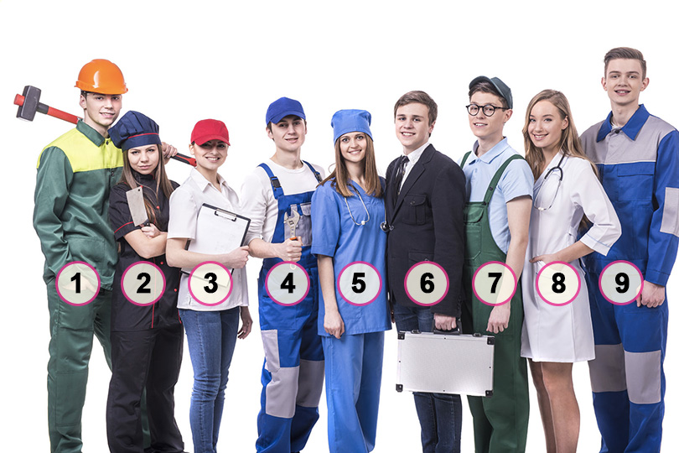

Corrigé:

Ex.1:

1/ boulangère, 2/ mécanicien, 3/ acteur, 4/ chanteuse, 5/ pâtissière, 6/ coiffeuse, 7/ serveur, 8/ dentiste, 9/ étudiants, 10/ factrice

Ex.2:

0 ; un ; une ; 0 ; 0 ; un ; une ; 0

Ex.3:

1. ouvrier de travaux publics, maçon,…
2. chef de cuisine, cuisinière,…
3. manager,…
4. mécanicien, réparateur,…
5. chirurgienne, sage-femme, infirmière,…
6. commercial, représentant, consultant, …
7. jardinier, agent d’entretien, technicien, …
8. médecin, infirmière,…
9. Technicien, ouvrier,…